**Requerimientos para una Aplicación Móvil:**

Para una aplicación web se requiere de una IDE en el cual se desarrollará el código de programación, para el cual será Visual Studio Code, es un IDE de Microsoft totalmente gratuito.

Se requiere de ciertas instalaciones de software para el desarrollo de dicha aplicación:

* Framework node js.
* Cordova
* Ionic 5
* Servidor de prueba (Xampp)
* Base de Datos Mysql
* Paqueterías para facilidad de código en Visual Studio Code

Una vez realizada la aplicación se requerirán de algunas licencias para subir dicha aplicación en sus respectivas plataformas:

* Servidor (serían pagos mensuales)
* Dominio
* Pago único para subir la aplicación en Play Store ($489.35)
* Pago anual para subir la aplicación en App Store ($1937.84)

Ya que se haya realizado dicha aplicación se requerirá desarrollar un sistema para poder administrar la información de la aplicación, será un sistema en el cual cada persona que ingrese tendrá un usuario y una clave, en dicho sistema se podrá visualizar, modificar y eliminar información, así mismo podrán visualizar la información de dichas vacantes que se vayan postulando.

**Aplicación Móvil:**

**Opción 1:**

La aplicación móvil tendrá como objetivo realizar un vínculo entre la consultora JGA y los usuarios interesados en vacantes, en dicha aplicación se podrán visualizar las vacantes ordenadas de acuerdo con cada tipo de puesto, mismas que serán extraídas de una base de datos y el usuario podrá visualizar la información de todas las vacantes y al escoger una tendrá la opción de llenar datos personales, una vez postulado tendrá que esperar a que la consultora se comunique con él vía telefónica o mediante correo electrónico.

Las vacantes observadas mediante la aplicación se pueden visualizar con ayuda de imágenes llamativas o sólo con un título de la vacante, ambas se mostrarían en forma de listado.

**Nota:** Esta opción sería la más factible ya que solo sería una aplicación sin tantos requerimientos y sin retroalimentación, esto ayudaría en no almacenar demasiada información dentro del servidor y por lo tanto sería una aplicación sencilla y económica. La única desventaja sería que los usuarios se podrían fatigar en estar llenando información personal en cada postulación que ellos realicen.

**Opción 2:**

La aplicación móvil tendría como objetivo realizar un vínculo entre la consultora JGA y los usuarios interesados en vacantes, así mismo tener el control de la información de todos los usuarios que agreguen su información personal, así como su usuario y contraseña, se deberá contar con políticas de privacidad para uso de dicha información. En dicha aplicación los usuarios podrán generar un usuario y contraseña, al poder ingresar podrán generar su perfil de usuario, tendrán que llenar toda la información personal que requiera la consultora misma que se quedará guardada en la base de datos, una vez creado su perfil podrán visualizar todas las vacantes que ofrezca la consultora en dicha aplicación, cuando el usuario esté interesado en alguna podrá darle clic en postular y la información se enviará a la consultora.

**Nota:** Esta opción también es factible sin embargo es un poco más costosa y laboriosa, costosa en el sentido de que se debería tener un Servidor bastante grande e inclusive más costoso, y si se llegara a tener un crecimiento considerable de usuarios periódicamente se tendrían que contratar más servidores con gran capacidad de almacenamiento por lo tanto los gastos irían en aumento mensualmente y al no tener ganancias por dicha aplicación serían pérdidas económicas. Laboriosa en el sentido de que se tendría que desarrollar una aplicación con dos funcionalidades, generar la parte de visualización de las vacantes por parte de la consultora, así como realizar la parte de los perfiles de usuarios y asignar dicha información a cada cuenta y contraseña que se esté agregando, así mismo sería generar más tablas de información en la base de datos.

**Estructura de la Base de Datos:**

Administradores:

* ID_Admin
* Nombre
* Puesto
* Usuario
* Contraseña

Postulados:

* ID_Postulado
* *ID_Vacante
* NombreUsuario
* Edad
* Carrera
* Dirección
* Teléfono
* Correo
* Archivo

Vacantes:

* ID_Vacante
* *ID_Admin
* Nombre_Vacante
* Descripcion
* Fecha
* Lugar
* Oferta
* Tipo_Puesto
* Horario
* Requisitos
* Empresa
* Status
* ID_Admin

**ESPECIFICACIONES DE LAS TABLAS:**

|  |  |
| --- | --- |
| TABLA | ESPECIFICACIONES |
| Administradores | Se requiere de una tabla con información específica del personal que va a manejar la información de la vacante, cada administrador tendrá un código identificador el cual se va a enlazar con las vacantes que ingresen a la base de datos, esto con la finalidad de llevar u control en las vacantes. |
| Vacantes: | Se requiere de una tabla con información específica de las vacantes que se mostrarán en la aplicación, cada vacante tendrá información general como la empresa y la administradora encargada de dicha vacante. |
| Postulados: | Se requiere de una tabla con información específica de los usuarios para tener un control de las postulaciones de las personas que se encuentran en cada vacante. Cabe destacar que con dicha información se podría mandar información de las vacantes similares al puesto. |

Interfaz de inicio:

* Nosotros
* Contacto
* Vacantes
* Vacante destacada

Nosotros:

* Misión
* Visión
* Objetivo
* Quienes Somos

Vacante Destacada:

* Imagen llamativa

Vacantes:

* Filtro
* Listado de áreas
* Postular

Contacto:

* Teléfonos
* Correos

Postular:

* Nombre
* Edad
* Carrera
* Dirección
* Teléfono
* Correo
* Experiencia

Para generar una app es necesario un Servidor y un dominio para poder almacenar un web service y la base de datos.

Existen dos formas de programar una aplicación.

Las aplicaciones híbridas se realizan mediante frameworks, son herramientas de programación para uso de desarrollo web, los frameworks son gratuitos y cuentan con material de apoyo para nuevas ideas, dichas aplicaciones realizadas mediante desarrollo web se pueden subir para ambas plataformas (para Android y para IOS).

Las aplicaciones en IOS se programan en Swift y se utiliza un IDE llamado XCODE, se requiere un pago anual por institución privada y un pago por subir la app en la plataforma app store, así mismo se requiere de pagos anuales.

Las aplicaciones en Android se programan en Java y se utiliza un IDE gratuito llamado Android Studio, solo se necesita un solo pago para subir la página en la plataforma de Google Play Store.

IOS

Android

Las aplicaciones nativas requieren de diferentes tipos de lenguaje para cada tipo de software (Android o IOS)

HIBRIDAS

NATIVAS

**DESARROLLO DEL PROYECTO**

Para el desarrollo de la aplicación móvil JGA es necesario mantener un orden en la realización de dicho proyecto, como primer punto se desarrollan las especificaciones y requerimientos para definir la manera en que se programará dicha aplicación.

Como primer punto se desarrolla el Front-end esto con la finalidad de darle un cuerpo (interfaz) de manera visual de cómo es que se verá y manejará dicha aplicación.

**APLICACIÓN HÍBRIDA**

**Front-end:**

La estructura de Front-end constará de las siguientes plantillas:

1. **Login**

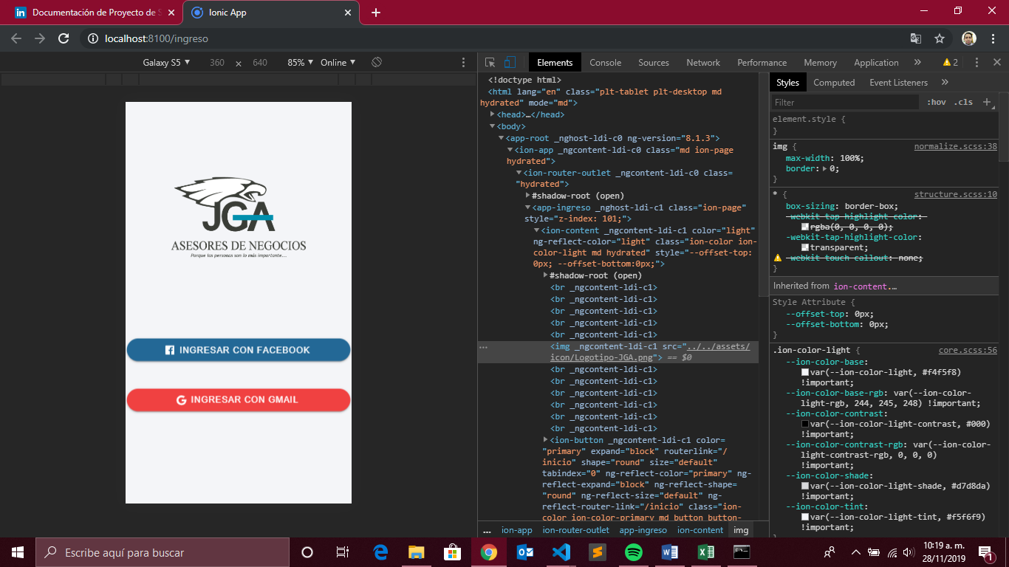

Como primer plantilla se desarrollará un Login para el control del acceso a la aplicación para los usuarios, se ocuparán dos API´s para el ingreso las cuales son por parte de Google y Facebook, el ingreso se mantendrá guardado para poder generar el respectivo perfil del usuario.

La licencia de la API por parte de Google tendrá un costo mensual dependiendo de la cantidad de usuarios que estén ingresando, por parte de la API de Facebook solo se comenzará a realizar cuando los usuarios lleguen a un cierto límite de ingresos.

Con la API de Google se podrá capturar los siguientes datos del usuario:

-IDGoogle

-Correo

-Nombre Usuario

Con la API de Facebook se podrá capturar los siguientes datos del usuario:

-IDGoogle

-Correo

-Nombre Usuario

1. **Ingreso**

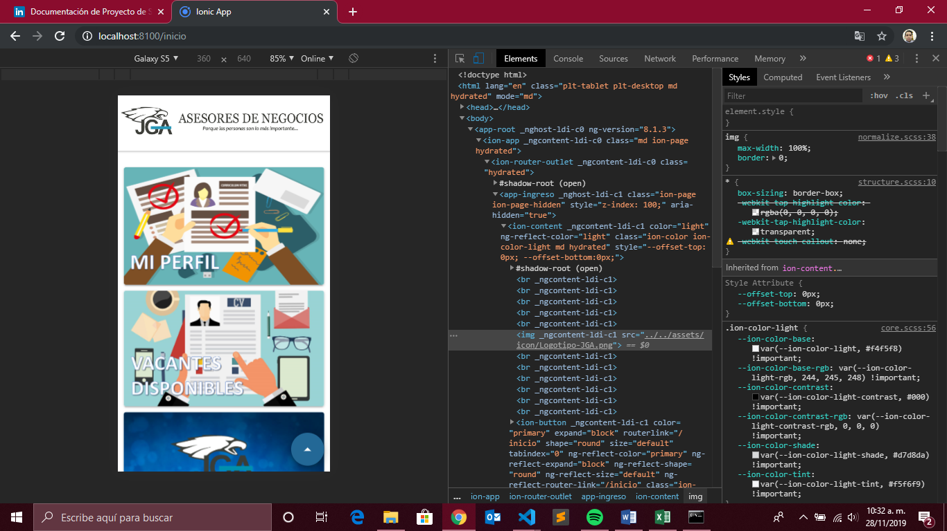

Después de la plantilla de Login el usuario pasará a la plantilla principal, en la cual se mostrará el contenido de la aplicación dividido en tres secciones: **Mi Perfil, Vacantes Disponibles y JGA**; así mismo en la parte inferior de la aplicación habrá un vínculo para visitar la página principal de JGA.

1. **Mi Perfil**

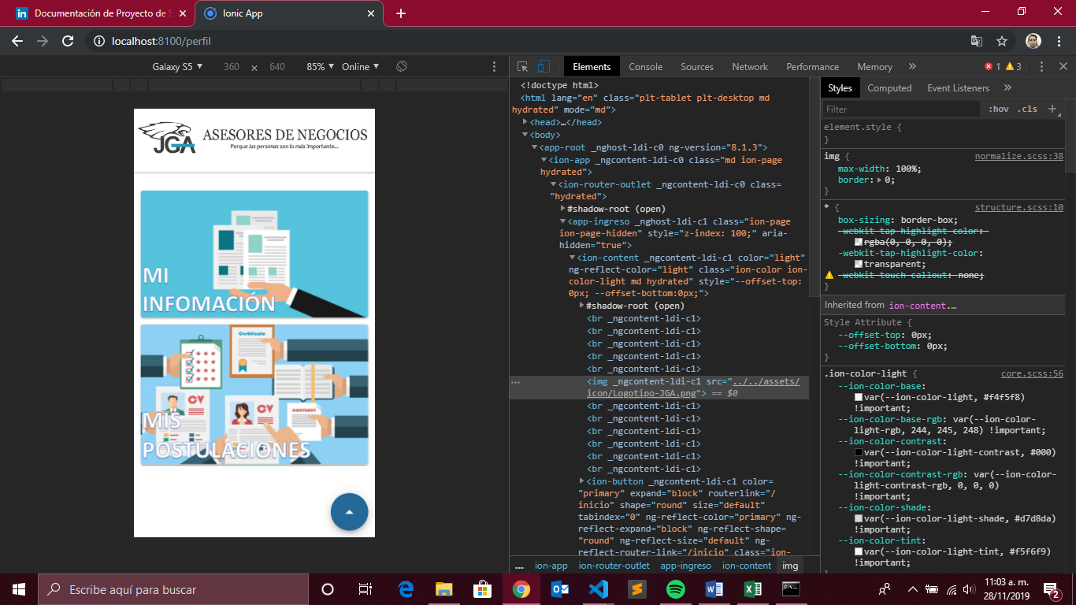

En esta plantilla el usuario tendrá dos opciones, en la primera podrá ingresar y editar su información personal, en la segunda opción podrá visualizar los posibles resultados de sus postulaciones de manera inmediata.

**3.1- Mi Información**

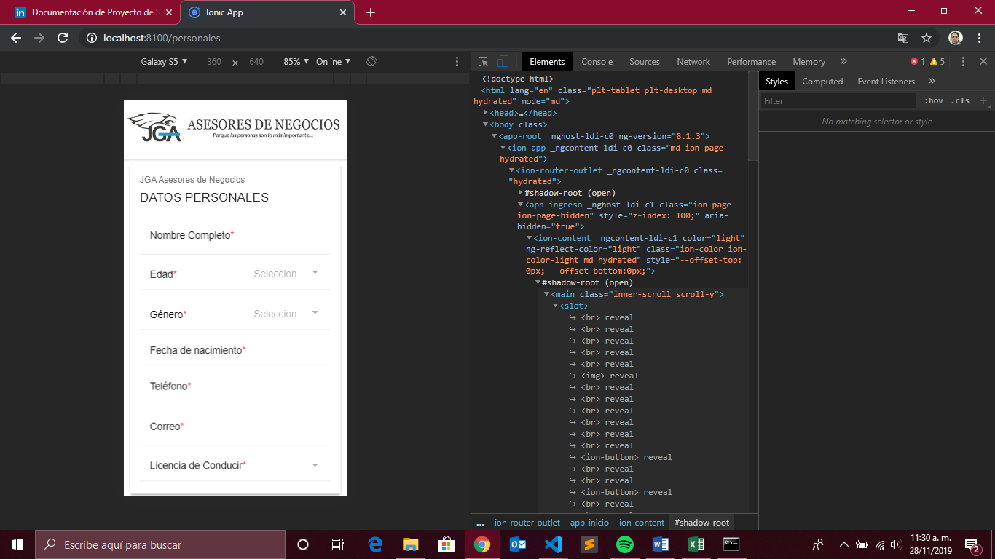

En esta plantilla los usuarios deberán ingresar su información respectiva para poder postularse en las vacantes de su interés; deberán ingresar datos tales como: **Datos personales, Localización, Idiomas** y **Datos Profesionales.**

Una vez ingresado estos datos se quedarán guardados en la base de datos con su respectivo perfil y cada que ingrese el usuario con su misma cuenta podrá visualizar dicha información y a su vez la podrá visualizar en cualquier momento.

**3.2-** **Mis postulaciones**

En esta sección los usuarios podrán visualizar las vacantes a las que se hayan postulado, también podrán ver de manera inmediata las posibilidades de ser aceptado en dicha postulación ya que se evaluarán con la información de su perfil si es que coincide con los requerimientos de la empresa.

De igual manera podrá eliminar sus postulaciones en cualquier momento, en caso de que ya no esté interesado.

1. **Vacantes Disponibles**

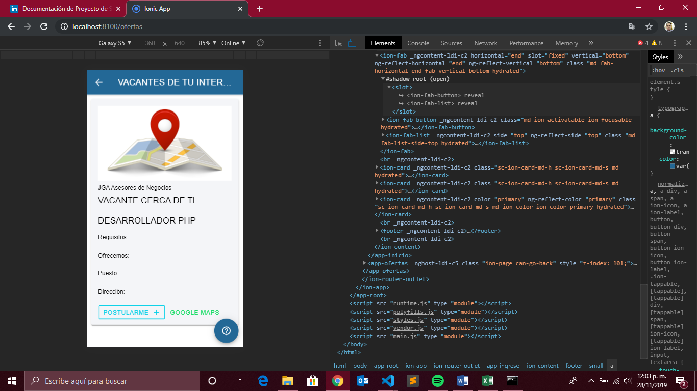

En esta plantilla el usuario podrá visualizar las vacantes de su mejor conveniencia de acuerdo a sus datos ingresados en su respectivo perfil, se observarán las vacantes en forma de listado priorizando las más cercanas a su localidad con la finalidad de que el usuario esté conforme desde la primera vacante. Tendrá dos opciones en cada vacante: **Postularse** y **Google Maps.**

Cuando se postulen se hará una evaluación dentro del sistema para dar un resultado al candidato de manera inmediata si es factible o no para la empresa de dicha vacante.

Cuando el usuario de click en la opción de Google Maps podrá visualizar la localización exacta de la empresa, así mismo verificar la información general de la empresa.

1. **JGA**

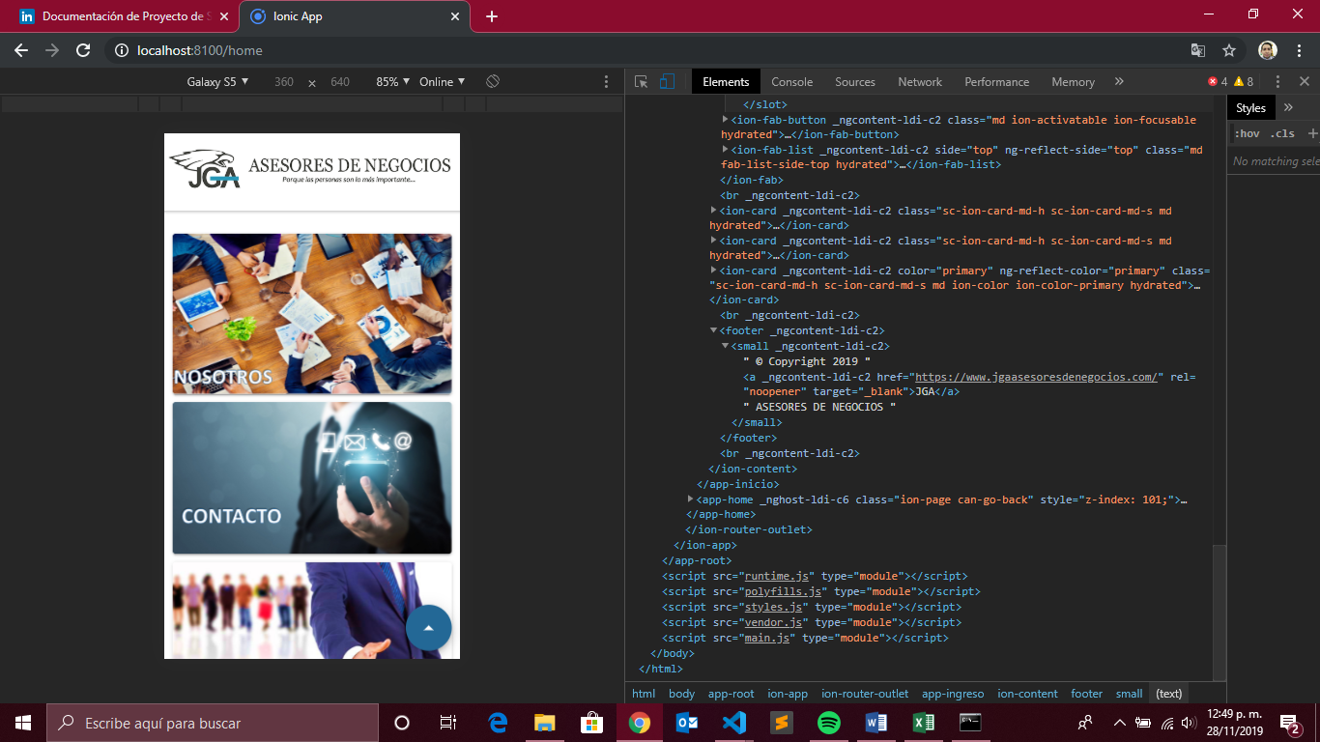

En esta plantilla el usuario verá un poco acerca de lo que es JGA y cuál es el objetivo de esta aplicación, podrán ver referencias de como contactar vía telefónica o mediante correo electrónico; así mismo podrán visualizar todas las vacantes que JGA tenga en su base, de igual manera habrá una sección para poder visualizar las vacantes más recientes que ingrese JGA a la base de datos.

**PÁGINA WEB**

Para la administración de la información que se podrá visualizar en la aplicación móvil es necesario un sistema para dicho control.

Se realizará una página web utilizando php para el código y MySQL para la base de datos. Se crearán registros para el ingreso de cada empresa y por cada usuario que los llevará a su respectivo perfil; es decir, cada empresa podrá generar varios usuarios como administradores para el control de su información y de sus vacantes.

**LOGIN**

La página web tendrá como inicio ingresar a sus respectivos perfiles con su usuario y contraseña, en caso de que la empresa sea nueva deberá registrarse para capturar su información respectiva, en caso de que la empresa ya esté registrada y sea un nuevo usuario el que quiera ingresar debe de darlo de alta el administrador principal de dicha empresa en la sección de control de usuarios.

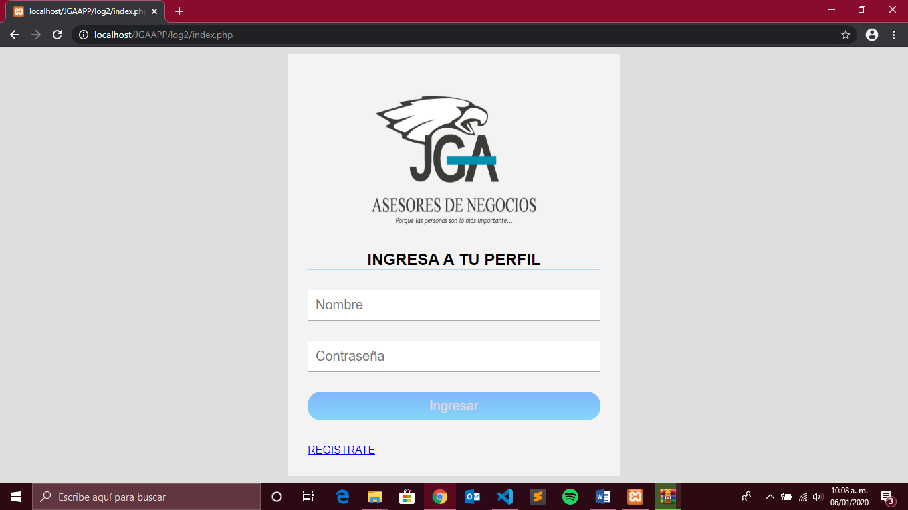

**DASHBOARD**

El ingreso de la página web llevará al usuario a su respectivo perfil en el podrá visualizar las siguientes opciones:

-inicio

-Perfil

-Vacantes

-Postulados

-Candidatos

-Cerrar sesión

En la cabecera de la página aparecerá en todo momento las opciones mencionadas anteriormente, esto con la finalidad de que el usuario pueda desplazarse con mayor facilidad dentro de su perfil.



**PERFIL**

En la sección de Perfil el usuario podrá modificar la información general de la empresa tales como: nombre de la empresa, descripción, misión, visión, teléfono, correo y dirección.

La información estará dividida en dos partes (La información general de la empresa y la información de contacto).

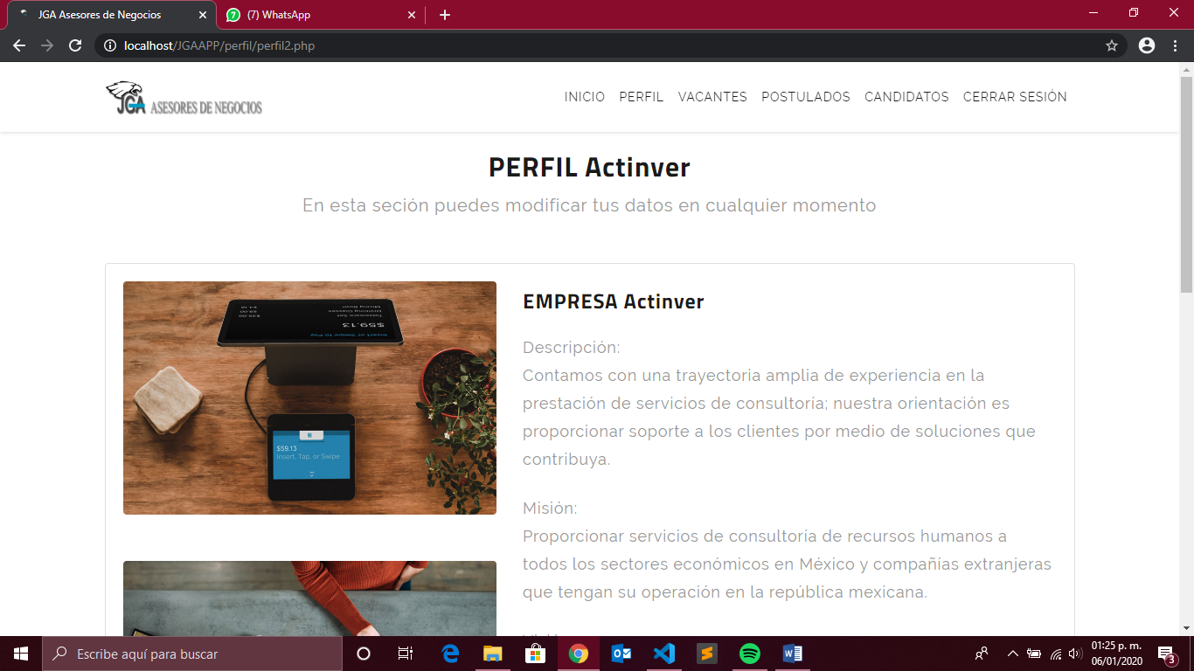

**VACANTES**

En esta sección el usuario podrá subir a la plataforma todas las vacantes que se requieran; mismas que se podrán visualizar en la aplicación móvil.

El usuario podrá realizar tres funciones principalmente; podrá agregar vacantes, modificar campos de alguna vacante y podrá eliminar cualquier vacante.

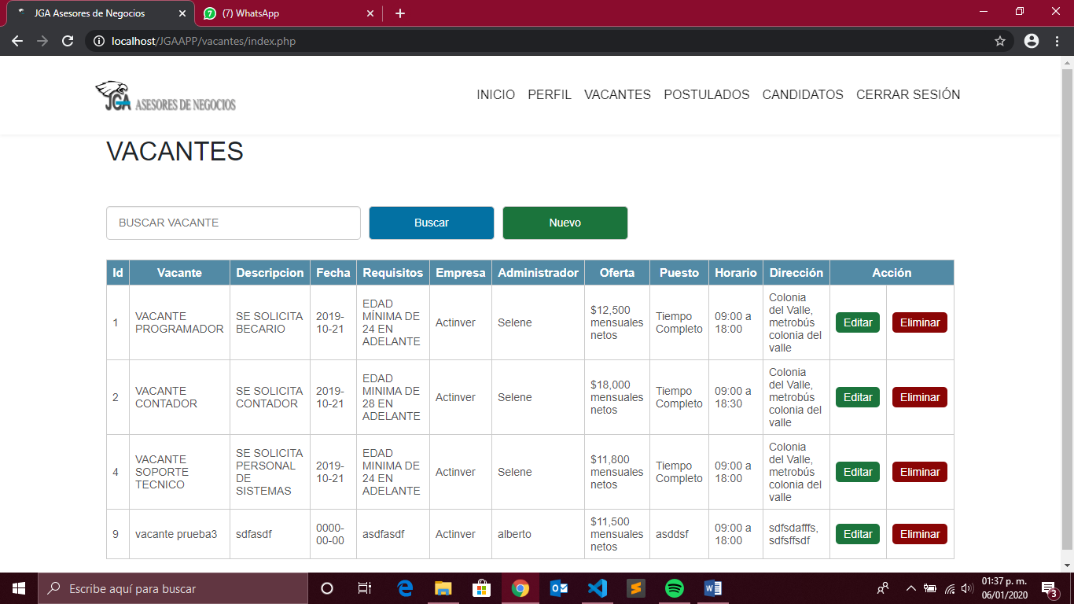

**POSTULADOS**

En esta sección el usuario podrá visualizar los candidatos que se postulen a sus respectivas vacantes, de principio solo podrán visualizar información muy general del candidato (nombre del candidato, experiencia, carrera, status de la carrera, disponibilidad, fecha de postulación, género e idiomas). Al final de la tabla habrá una opción en cada candidato para poder visualizar la información completa del candidato (se ocuparía un crédito por cada visualización).

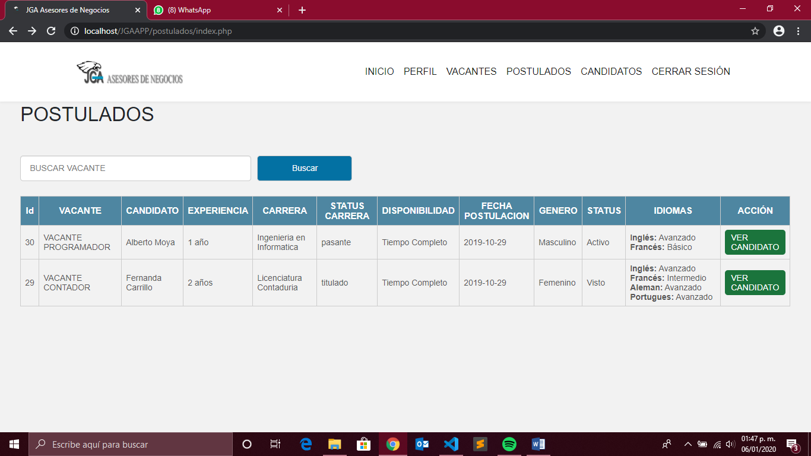

Una vez el usuario de click en **ver candidato** podrá ver la información completa del candidato (incluye teléfono, edad, dirección y correo). Si al usuario le convence el perfil del candidato podrá mandar un aviso del interés por su perfil a dicho candidato con el botón **agendar candidato.**

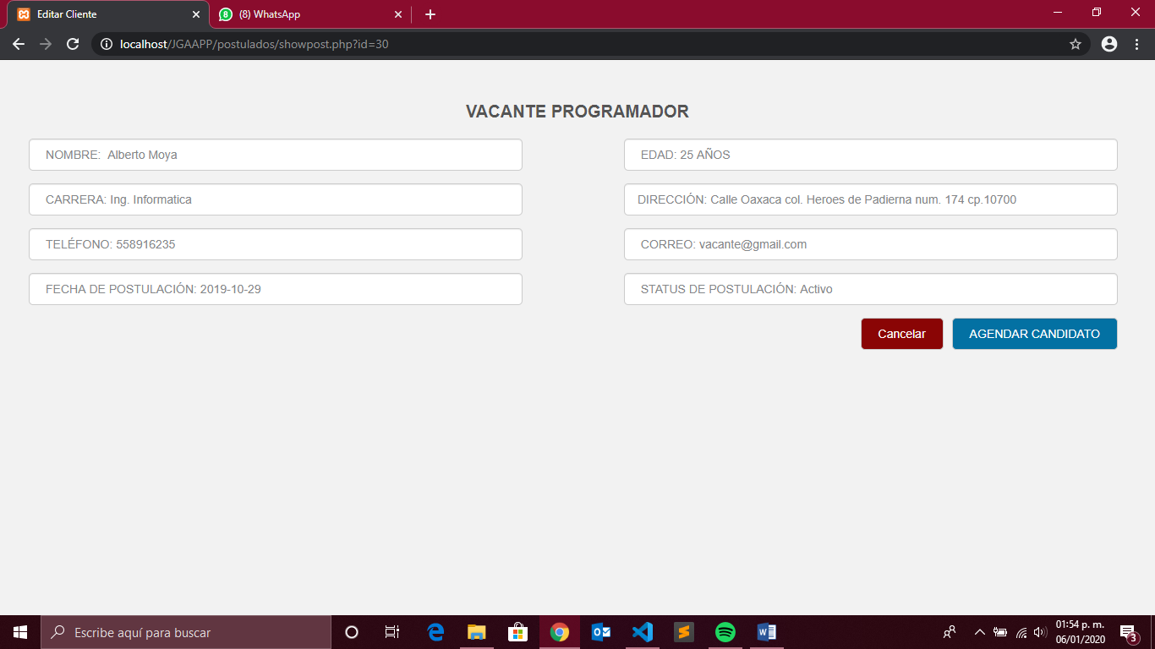

**CANDIDATOS**

En esta sección el usuario podrá buscar cualquier tipo de candidatos que estén registrados en nuestra aplicación, los podrá buscar de acuerdo al perfil que sea de su interés.

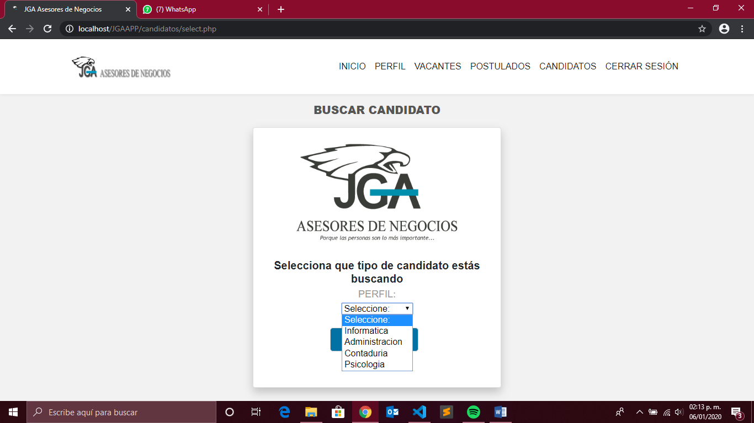

Una vez que el usuario escoja el tipo de perfil que se está buscando le aparecerá una tabla de todos los candidatos de dicho perfil; cabe mencionar que los candidatos aparecerán en un orden específico. Será de acuerdo a la localidad; es decir aparecerán desde el candidato más cercano a la empresa al más lejano, esto con el propósito de facilitar la búsqueda del candidato ideal para el usuario.

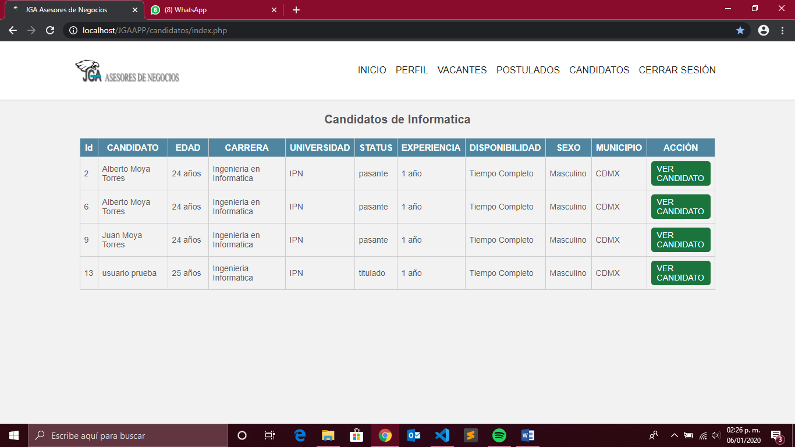

Una vez el usuario esté interesado en algún candidato podrá visualizar la información completa dando click en **ver candidato** y de la misma manera como en la sección de vacantes el usuario ocupará un crédito por cada candidato que visualice.

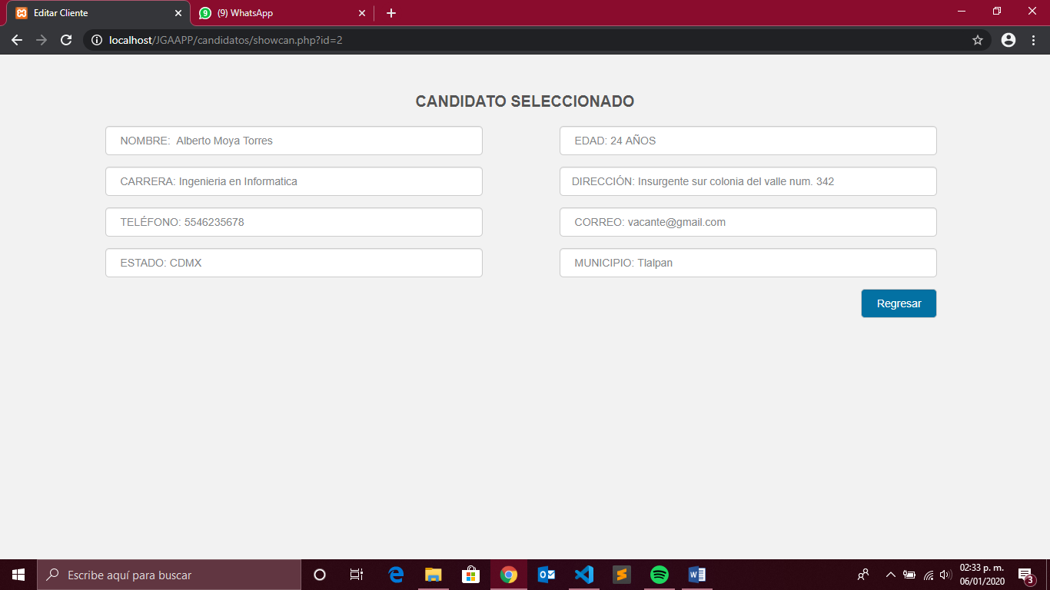

**MODO DE ABRIR LA APLICACIÓN**

Para ejecutar la aplicación es necesario activar el servidor desde el cmd, así mismo para activar la base de datos es necesario ejecutar el servidor (en este caso se ocupa XAMPP).

Para abrir el cmd es necesario teclear lo siguiente: Windows + R en seguida de eso escribir cmd y aceptar.



Una vez dentro del cmd debemos abrir la aplicación que se encuentra en la siguiente liga: C:\xampp\htdocs\JGA\crudionic para llegar a dicha carpeta desde el cmd ejecutamos los siguientes comandos:

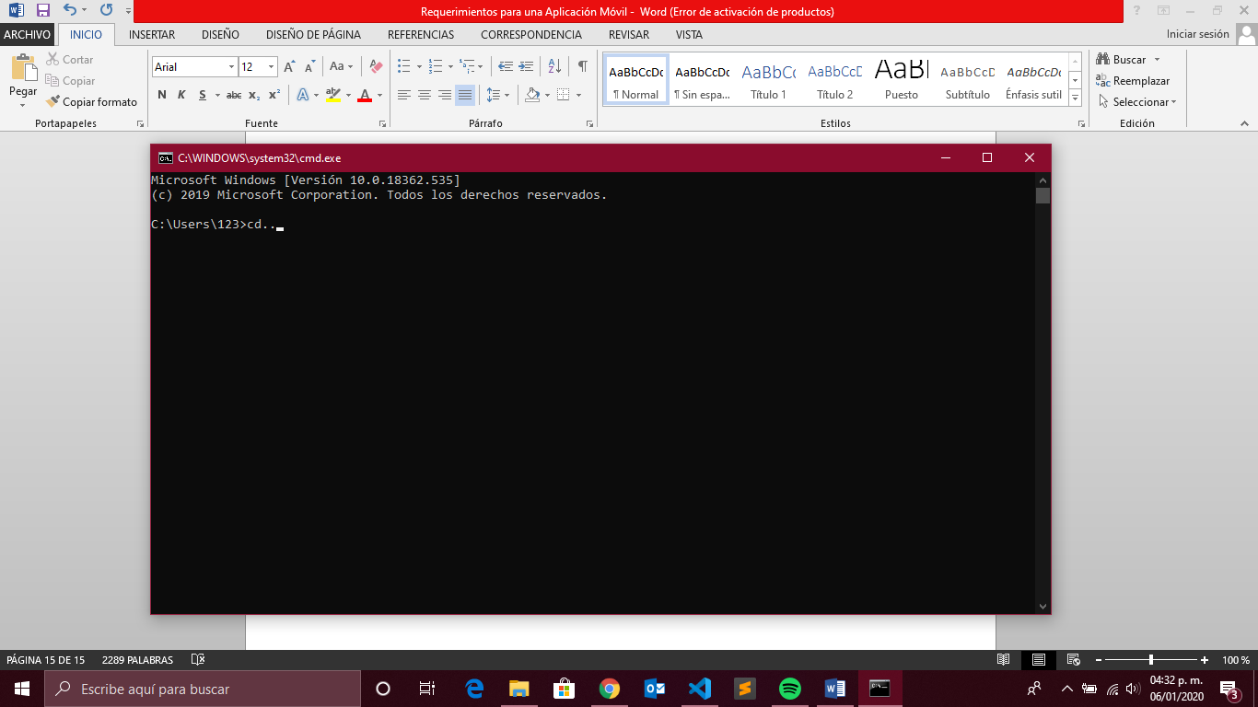

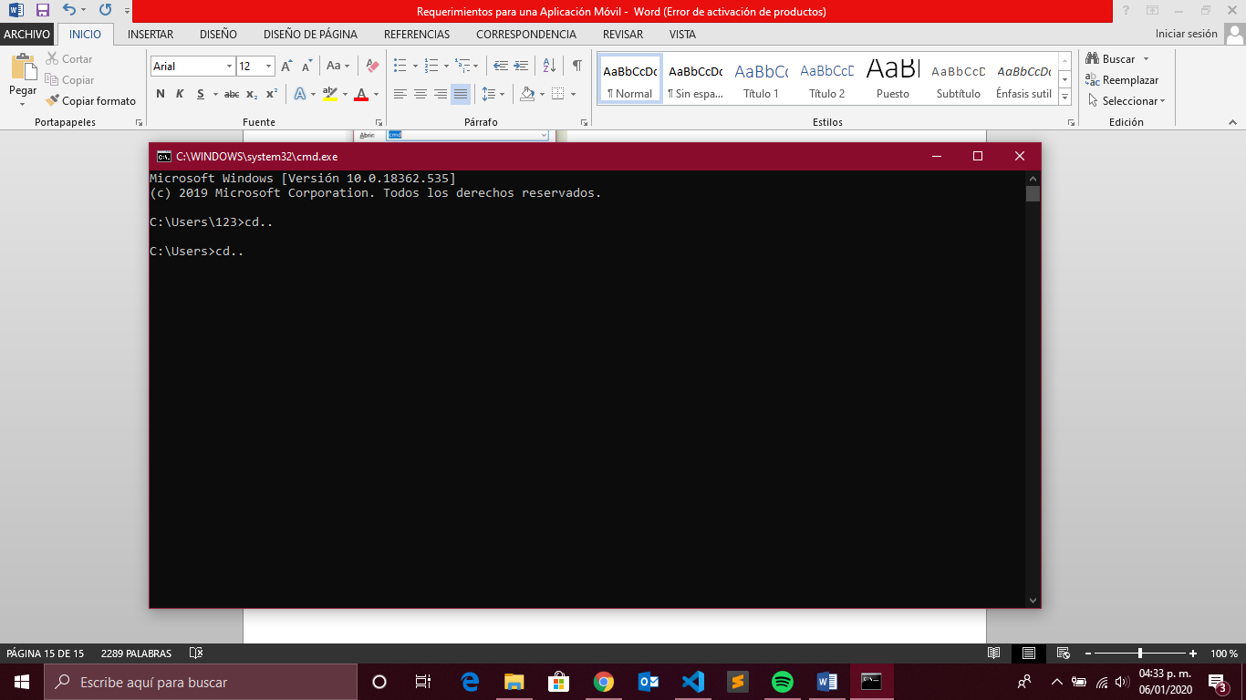

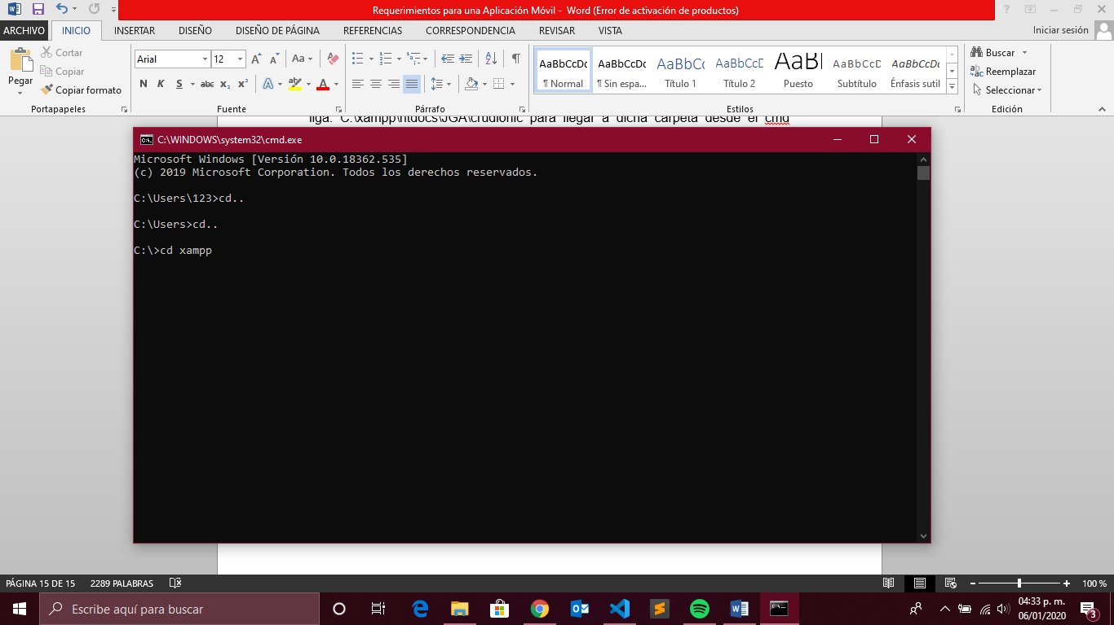

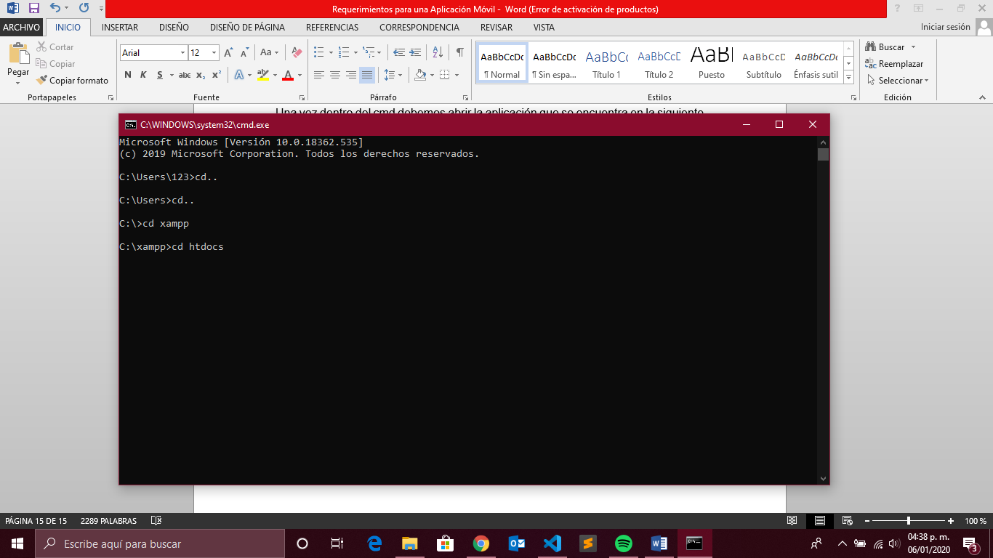

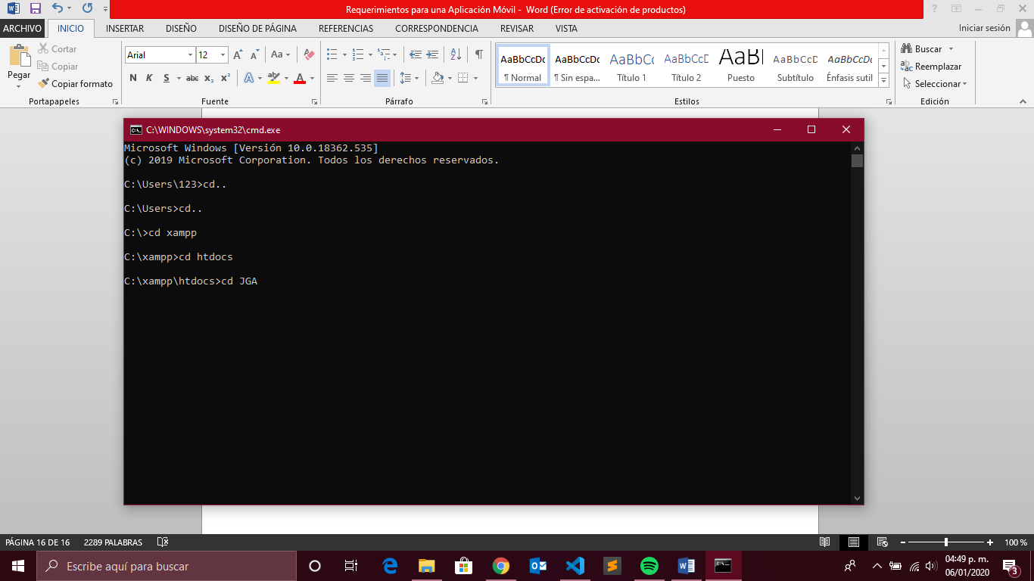

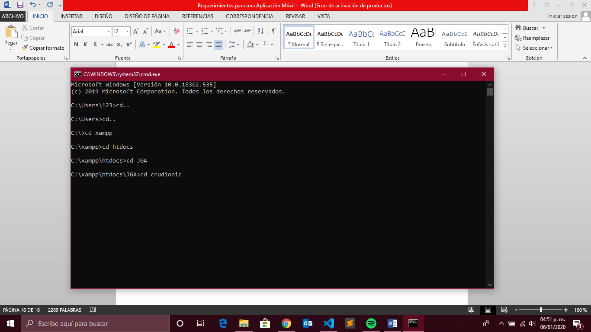

Una vez dentro de la carpeta crudionic debemos ejecutar el servidor de ionic de la siguiente manera:

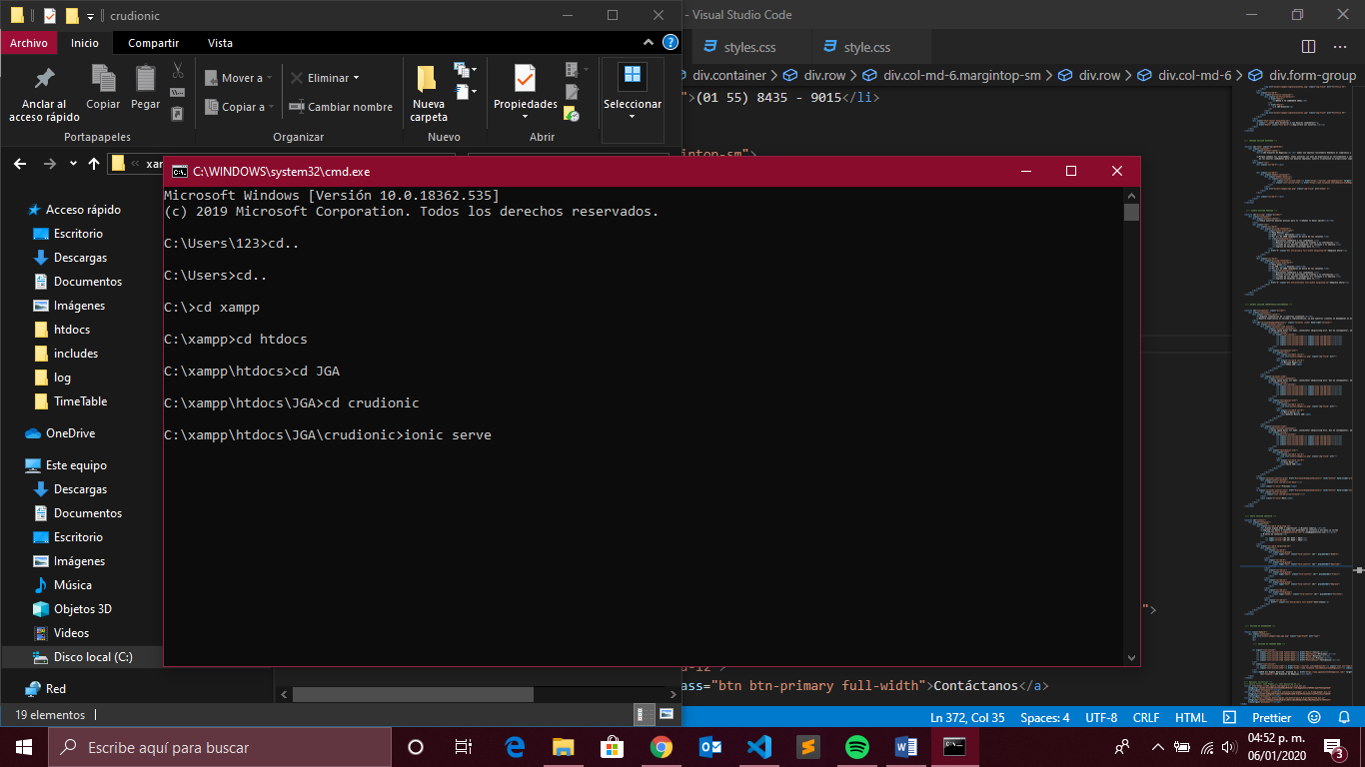

Comenzarán a ejecutarse los comandos respectivos para abrir la aplicación y en cuanto estos hayan terminado se abrirá la aplicación automáticamente en el navegador de Chrome.

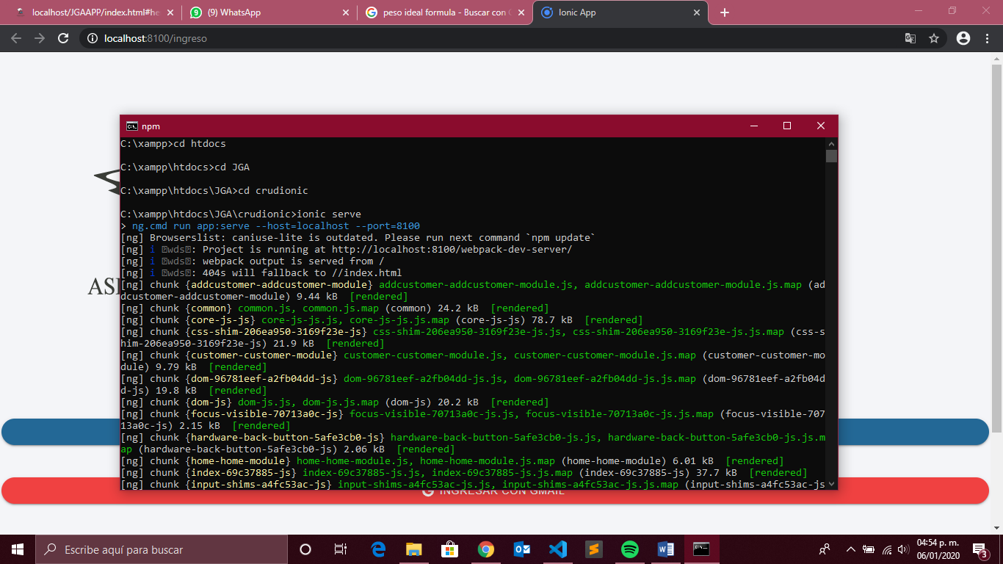

Al principio la aplicación se mostrará de la siguiente manera:

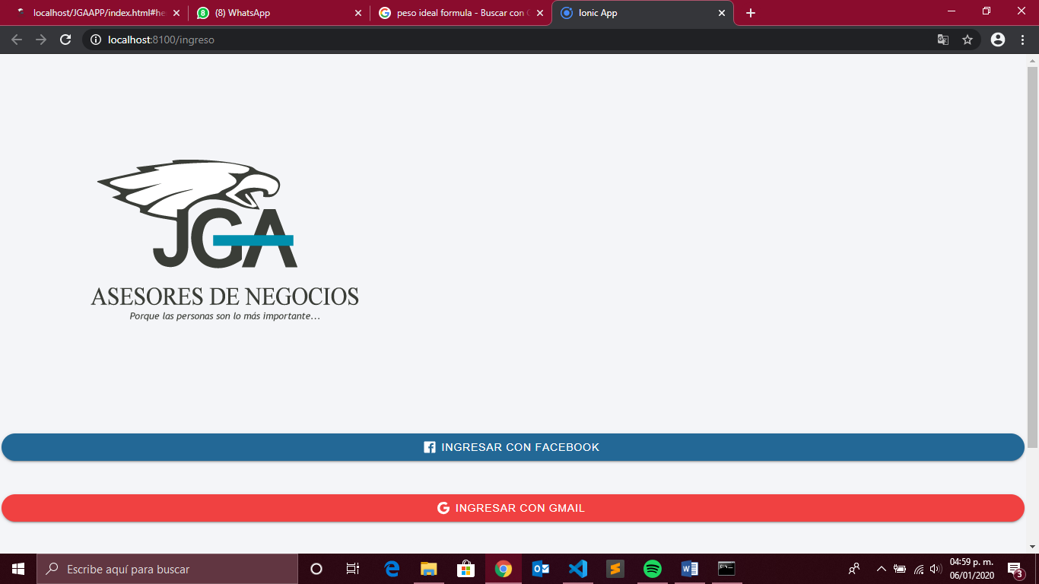

Para visualizarla de tamaño de un dispositivo móvil basta con dar click derecho sobre la aplicación y seleccionar **inspeccionar**, la aplicación se modificará a un tamaño apropiado para un dispositivo móvil (Asegurarse que esté activo el Toggle Device Toolbar).

Toggle Device Toolbar

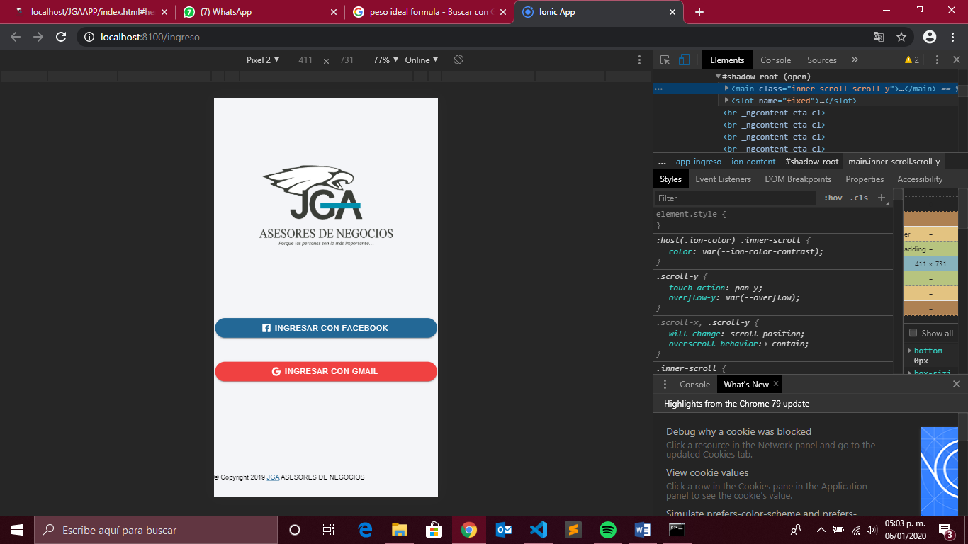

Para activar Xampp (Servidor de la base de datos) abrimos el programa y activamos las dos primeras opciones.

